Конкурсное задание

Компетенция
Дизайн интерьера
Конкурсное задание включает в себя следующие разделы:
- Формы участия в конкурсе
- Задание для конкурса
- Модули задания и необходимое время
- Критерии оценки
- Необходимые приложения

Количество часов на выполнение задания:20ч.

1. ФОРМЫ УЧАСТИЯ В КОНКУРСЕ

Индивидуальный конкурс.

2. ЗАДАНИЕ ДЛЯ КОНКУРСА

Содержанием конкурсного задания является дизайн интерьера. Каждое задание было разработано в целях проверки разнообразных навыков в области дизайна интерьера, что включает в себя изготовление некоего реквизита (арт объекта) и последующую его установку в разработанную конкурсантом среду. Конкурсное задание имеет несколько модулей, выполняемых последовательно. Каждый выполненный модуль оценивается отдельно.
Окончательные аспекты критериев оценки уточняются членами жюри. Оценка производится как в отношении работы модулей, так и в отношении процесса выполнения конкурсной работы. Если участник конкурса не выполняет требования техники безопасности, подвергает опасности себя или других конкурсантов, такой участник может быть отстранен от конкурса.
Время и детали конкурсного задания в зависимости от конкурсных условий могут быть изменены членами жюри.
Конкурсное задание должно выполняться помодульно. Оценка также происходит от модуля к модулю.

3. МОДУЛИ ЗАДАНИЯ И НЕОБХОДИМОЕ ВРЕМЯ

Модули и время сведены в таблице 1
Таблица 1.
№ п/п | Наименование модуля | Рабочее время | Время на задание
1 | Модуль 1. Исследование/Разработка  Исследование по заданной теме.  Мудборд, эскиз | С1  09.00-13.00  14.00-18.00 | 4 часа  4 часа
2 | Модуль 2. Декорирование стен демонстрационного модуля. | С2  09.00-13.00 | 4 часа
3 | Модуль 3.Создание и декорирование элемента интерьера | С2  14.00-18.00 | 4 часа
4 | Модуль 4. Экспозиция декоративного элемента в демонстрационном модуле. | С3  09.00-13.00 | 4 часа

Модуль 1: Основная задача заключается в разработке проектного решения на основе технического задания на проектирование интерьера комнаты в заданном стиле с и ориентированном на определенного потребителя (компьютерная и ручная графика). В данном модуле необходимо представить:
- техническое задание (табл.1),
- поэтапный план работы,
- анализ аналогов «MoodBoard» в Adobe Photoshop с отражением идеи дизайна,
- 2 скетча на поиск идеи в ручной графике
- 3д-эскиз интерьера в 3D Max (Corona)
- план с расстановкой мебели в ArchiCad
- развертки стен в ArchiCad
- описание дизайн-концепции,
- спецификация мебели и декора
Вся работа должна быть аккуратно, опрятно и профессионально размещена на планшете к 18:00.
Защита – объяснение интерпретации дизайна проектируемого интерьера, того как это связанно с предполагаемым потребителем и с самой тематикой.
Рекомендуемое ПО: интернет браузер, MS Office, 3D Max (Corona), ArchiCad, Adobe Photoshop.
При выполнении необходимо:
1. Заполнить и использовать таблицу технического задания на проектирование в форме таблицы, на основе требований заказчика, указанных в сообщении и вывести на печать (см.таблицу 1);
2. Составить поэтапный план работы на C1 и вывести на печать;
3. Зафиксировать спецификацию всего оборудования
4. Произвести предпроектный анализ и сделать подборку фото согласно требованиям заказчика;
5. Разработать «MoodBoard» в Adobe Photoshop, вывести на печать.
6. Разработать 2 скетча, демонстрирующих авторский ход размышления в ручной графике;
7. Разработать эскиз интерьера комнаты в 3D Max (Corona)
8. Разработка плана с расстановкой мебели в ArchiCad
9. Разработки развертки стен комнаты в ArchiCad
10. Подготовить экспозиционный планшет с проектом: техническое задание, план работы, 2 скетча, эскиз, план расстановки мебели, развертка стен, заявка мебели и декора, «MoodBoard».
11. Защита – объяснение дизайна интерьера (2-4 мин)

Технические параметры разработки проекта
1. Форма технического задания (см. таблицу 1). Формат А4, книжное расположение. Гарнитура: Times New Roman, кегль 14, интервал межстрочный одинарный, выравнивание текста по левому краю.
2. Форма поэтапного плана работы (см. таблицу 2). Формат А4, книжное расположение. Гарнитура: Times New Roman, кегль 14, интервал межстрочный одинарный, выравнивание текста по левому краю.
3. Подобрать изображения в формате .jpeg в соответствии с требованиями заказчика, техническим заданием, используя интернет источники в папку «Вдохновение».
4. Требования к «MoodBoard»: Формат: А3, ориентация листа: альбомная/книжная
Состав «MoodBoard»: колористическое решение (колерная карта), подбор материалов и мебели с пояснением, изображение аналогов интерьера (4), соответствующие пояснения.
5. 2 скетча выполнены в ручной графике на формате А4.
6. Эскиз перспективного изображения комнаты с мебелью, декорированием в цветовом решении с указанием материалов, 3D Max (Corona), используя библиотеку 3d-моделей, текстур Toolbox (на формате А3. Расположение: альбомное).
7. План расстановки мебели выполнен в компьютерной графике (ArchiCad) в масштабе 1:50 на формате А3.
8. Развертка стен комнаты выполнена в компьютерной графике (ArchiCad) с пояснениями в масштабе 1:50 на формате А3.

Обязательные продукты первого модуля:
указанным разделам.
1. Наличие папки с изображениями приведенных аналогов, наименование папки «Вдохновение» в папке соревновательного модуля на рабочем столе.
2. «Техническое задание» с расширением .doc в папке соревновательного модуля на рабочем столе и в распечатанном виде.
3. «Поэтапный план работы» с расширением .doc в папке соревновательного модуля на рабочем столе и в распечатанном виде.
7. «Список с элементами мебели и декорирования» с расширением .doc в папке соревновательного модуля на рабочем столе и в распечатанном виде.
8. Итоговый файл .jpg «MoodBoard» в папке соревновательного модуля на рабочем столе и в распечатанном виде на планшете.
9. Рабочий файл «MoodBoard» в папке соревновательного модуля на рабочем столе.
10. 2 листа формата А4 со скетчем на каждом, на планшете.
11. Лист формата А3 с выполненным эскизом в папке соревновательного модуля на рабочем столе и в распечатанном виде на планшете.
12. Лист формата А3 с планом расстановки мебели и развертками стен в папке соревновательного модуля на рабочем столе и в распечатанном виде на планшете.

ПРИМЕЧАНИЕ: на рабочем столе необходимо создать папку под своим номером жребия. В этой папке вы создаете еще одну под названием «Модуль 1_ Разработка эскиз-идеи интерьера комнаты», куда сохраняете все работы.

№ | НАИМЕНОВАНИЕ | ПРЕДЛОЖЕНИЯ СОГЛАСНО ТРЕБОВАНИЯМ
1 | 2 | 3
1 | Вид помещения
2 | Стиль
3 | Стены
7 | Цветовое решение
8 | Элементы мебели
13 | Примечание
Табл. 1 – Форма технического задания

№ | НАИМЕНОВАНИЕ  ДЕЙСТВИЯ | ВРЕМЯ
1 | 2 | 3
Модуль 1: Разработка эскиз-идеи интерьера комнаты |  | 9:00 – 13:00
1
2
3
4
5
Табл. 2 – Поэтапный план работы

Модуль 2: Декорирование стен демонстрационного модуля.
Исходные данные:
- демонстрационный модуль ш1500\д2000\в2500
- отделочные и декоративные материалы;
- рабочий инструмент.

При выполнении необходимо:
1. Правильно подобрать рабочий инструмент.
2. Стены покрасить, задекорировать согласно идее.
3. Привести в порядок демонстрационный модуль после производимых работ.

Технические требования к выполнению задания
1. Отделочные работы должны быть проведены полностью и завершены в срок.
2. Произвести окрашивание стен в необходимые цвета (согласно идее)
3. Произвести декор ограждающих поверхностей согласно идее.

Модуль 3: Создание и декорирование элемента интерьера.

Материалы: пенокартон, краска, коллеры.
Оборудование и инструмент: канцелярский нож, клей-пистолет, гвозди, молоток, жидкие гвозди, кисти, валик, молярный скотч, материалы для декорирования.

При выполнении необходимо:
1. Разработать элемент интерьера из предложенных материалов;
2. Изготовить элемент необходимо согласно идее;

Технические требования к выполнению задания
1. Скетч идеи в ручной графике на формате А4;
2. Чертеж со всеми размерами декоративного элемента с ортогональной проекцией (ArchiCad);
3. Изготовление элемента интерьера согласно предложенным материалам;

Обязательные продукты третьего модуля:
1. Элемент интерьера (ширма)

Модуль 4: Экспозиция декоративного элемента в демонстрационном модуле.

Материалы и оборудование: набор инструментов, крепежные элементы, элементы декора.

Исходные данные:
- демонстрационный модуль;
- рабочий инструмент и материал;
- элементы мебели и декорирования из предложенного комплекта (приобретенного организаторами заранее)

При выполнении необходимо:

1. Разместить элементы мебели и декорирования согласно идее.
2. Задекорировать элемент и установить в демонстрационный модуль для оценивания.

Обязательные продукты 4 модуля:
1. Готовый демонстрационный модуль с установкой элемента оборудования , необходимой мебели, по замыслу автора, и элементов декора.

4. КРИТЕРИИ ОЦЕНКИ

В данном разделе определены критерии оценки и количество начисляемых баллов (субъективные и объективные) таблица 2. Общее количество баллов задания/модуля по всем критериям оценки составляет 100.
Таблица 2.
Раздел | Критерий | Оценки
 |  | Judgment (если это применимо) | Объективная | Общая
А | Исследование/Разработка |  |  | 24,5
В | Коммуникации |  |  | 6
С | Декорирование стен |  |  | 10
D | Создание и декорирование элемента оборудования |  |  | 29,5
E | Дизайн, инновации, креативность |  |  | 5
F | Экспозиция в демонстрационном модуле. |  |  | 25
 |  |  |  | Итого
 |  |  |  | 100

Субъективные оценки - Не применимо.

5. ПРИЛОЖЕНИЯ К ЗАДАНИЮ

- Приложение 1. Рис.1 - Схема демонстрационного модуля
- Приложение 2.
Рис 1-2 -Выполнение Модуля 1. Исследование/Разработка
Рис 3-4 - Выполнение Модуля 2. Декорирование стен

Приложение 1.

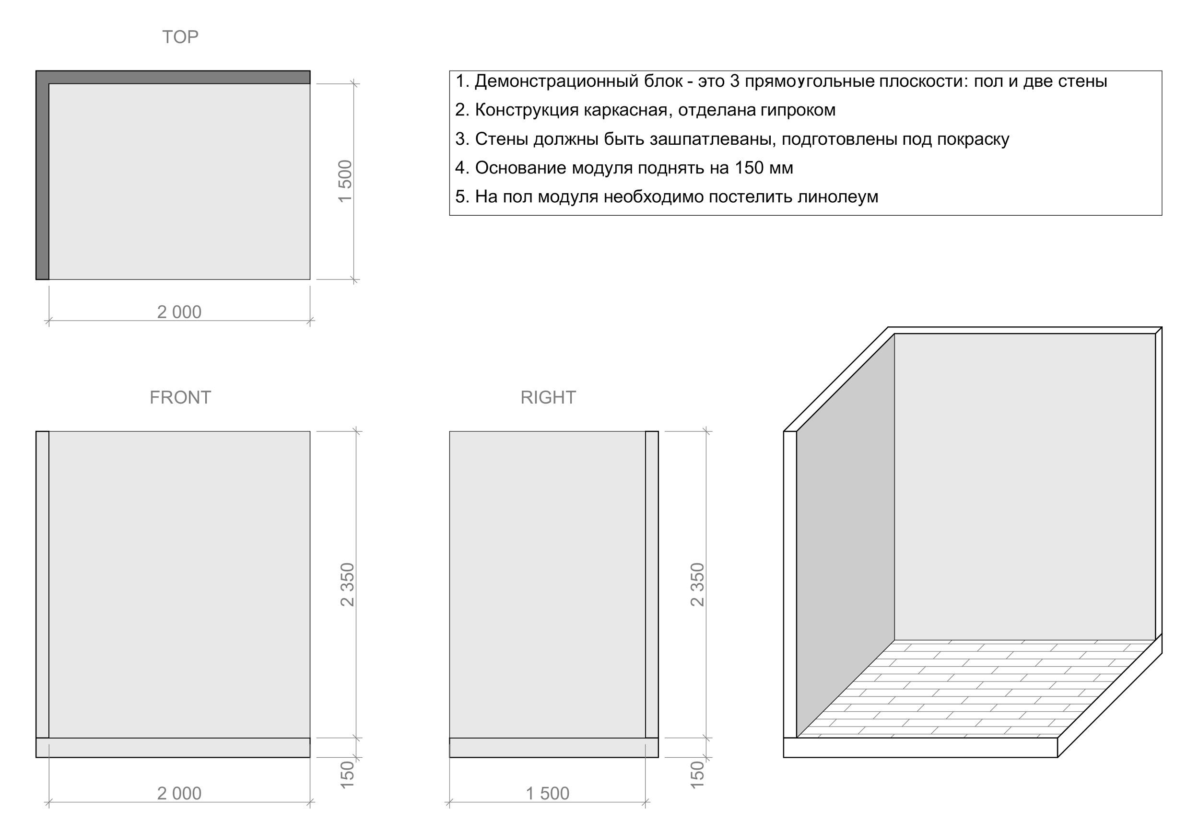
Рис.1 - Схема демонстрационного блока

Приложение 2.
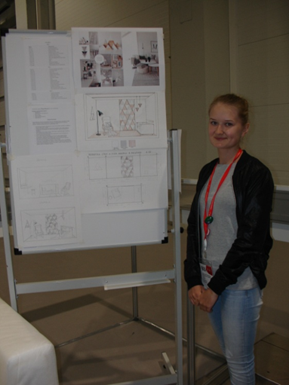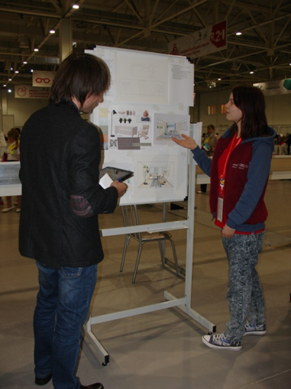
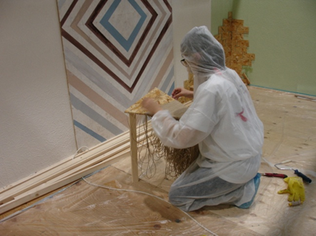
Рис.1-2
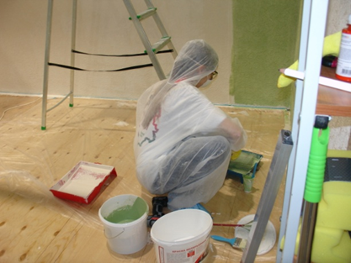
Рис.3-4

